HW/Task_1(Cupboard)

Пояснение к формулам

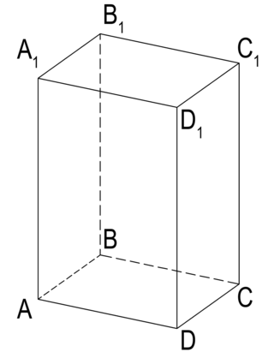

X1

X

Допустим, у нас есть шкаф:

* Высота АА1;
* Ширина АD;
* Глубина АВ;

Для того, чтобы вычислить массу всего шкафа, нужно вычислить массу отдельных частей, а именно:

* Задняя стенка – ВВ1СС1;
* Две боковые стенки – АА1ВВ1 и DD1CC1;
* Накладная верхняя и нижняя стенки – ABCD и A1B1C1D1;
* Две двери – АА1ХХ1 и DD1ХХ1;

Объем параллелепипеда вычисляется по формуле:

V=высота*ширина*глубина

V(Задняя стенка) - ВВ1СС1 = h*w*0.5см;

V(Боковая стенка) – 2*АА1ВВ1 = h*d*1.5см;

V(Нижняя стенка) – 2* ABCD = w*d**1.5cм;

V(Дверь) – 2*АА1ХХ1 = h * w/2 * 1см;

В условии также даны полки, расположенные через каждые 40см.

Длина полок будет соответствовать ширине шкафа = w;

Ширина полок будет соответствовать глубине шкафа = d;

Т.к полки идут через каждые 40 см, нужно узнать их кол-во:

ShelfAm = h / 40; и далее округлить до меньшего целого числа.

VShelf =( w*d*thickness(полка не имеет толщины, пользователь вводит ее сам) ) * ShelfAm;

M = ρ*V →

M(Задняя стенка) = h*w*0.5см * ρ(ДВП);

M(Боковая стенка) = (h*d*1.5см * ρ(ДСП)) * 2;

M(Нижняя стенка) = (w*d**1.5cм * ρ(ДСП)) * 2;

M(Дверь) = (h * w/2 * 1см * ρ(Wood)) * 2;

M(Полка) = (( w*d*thickness ) * ShelfAm) * ρ(Wood);

Mобщ = M(Задняя стенка) + M(Боковая стенка) + M(Нижняя стенка) + M(Дверь) + M(Полка);